Statistiek 2010-2018

De website van de Stichting 60 jaar Heeze Parel van Brabant is sinds 2010 in de lucht en mag jaar op jaar meer bezoekers verwelkomen op haar site. In het eerste jaar vonden 720 mensen de weg naar onze website. Gemiddeld werden 4.3 pagina’s per bezoeker bekeken. In 2018 bedraagt het aantal bezoekers nog steeds 2.482 per jaar. Zij bezochten gemiddeld 2.8 pagina’s op de website.

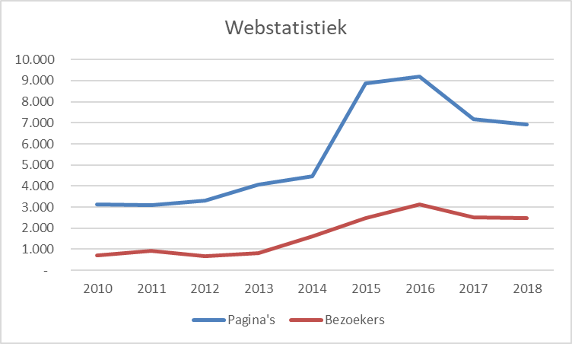
De populairste pagina is de home-page van de site. Via de reguliere zoekmachines zoals Google komen de meeste bezoekers op de site. Belangrijke zoektermen zijn: Heeze Parel Brabant lied subsidie
De meest populaire webpage naast de home-page is de pagina met de tekst van het lied: “Heeze. Parel van Brabant”. Gemiddeld wordt deze pagina door bijna 27% van de bezoekers als tweede pagina bekeken.
De overige pagina’s kennen een onderlinge vergelijkbare mate van populariteit.

